Классный час
Класс 2
Тема: Мама одна такая – любимая и родная
Цели: поднять престиж и авторитет матерей в глазах их детей;
воспитывать заботливое, бережное, правильное отношение к матери;
воспитывать коллективизм, сплочённость учащихся;
развивать речь (устную и письменную), творческое самовыражение.
Предварительная подготовка:
сочинения на тему «Моя мама».
рисунки на тему «Мама»
оформление альбома «Моя мама»
составление словаря на тему «Про маму от А до Я»
поделки «Букет для мамы»
Оборудование: компьютер, мультимедийный проектор, презентация,
музыкальное сопровождение;
на доске: портреты мам, рисунок солнца
оформление кабинета: воздушные шары, цветы.

Ход занятия
1 слайд.
Учитель:
Кто вас, детки, крепко любит,
Кто вас нежно так голубит,
Не смыкая ночью глаз,
Всё заботиться о вас?
Кто игрушки покупает?
Песни добрые поёт,
Утром в школу соберет?
Да, всё она, мама – любимая и родная.
2 – 9 слайды просмотреть под музыку к песне «Мама» (муз. Ж.Буржоа, Т.Попа)
Вручение букетов мамам.
10 слайд:
- Сегодня мы собрались, чтобы отметить самый необыкновенный день в году – День матери.
- Вы слышали о таком празднике?
- А как же 8 марта?
- Чем отличаются эти праздники?
- Да, правильно, День матери отличается тем, что в этот день поздравления получают мамы, мамочки, мамули. В этом году этот праздник отмечается 24 ноября. Мы рады видеть у нас в гостях наших милых мам. Добро пожаловать на наш классный час «Мама одна такая – любимая и родная».
11 слайд.
- Этот праздник молодой. В нашей стране он отмечается с 1998 года в последнее воскресенье ноября. Отмечается только в 15 раз. Но уже так полюбился всем, и большим, и малым. О мамах сказано немало, но как много хочется ещё сказать.

12 слайд
- День матери – это международный праздник в честь матерей. В разных странах он приходится на разные даты, в основном каждое второе воскресенье мая.
13 слайд
Каждый человек от рождения несёт в своём сердце любовь к маме. Повторяя движение губ мамы, он произносит первое в жизни слово: мама. Слово «мама» - одно из самых древних на Земле. Оно почти одинаково звучит на разных языках: по-английски – «mother», по-французски – «maman», по-итальянски – «mamma», по-украински – «мамо», «мати», по-белорусски - «маци».
Сколько в этом слове нежности, тепла, ласки.
14 слайд
- Мама.
Великую любовь и нежность к матери пронесли через всю жизнь многие прославленные люди. Поэты писали и пишут стихи, художники создают прекрасные картины. И это всё о ней – любимой и родной. Всмотритесь в эти картины. Как смотрит мама на своего ребёнка. Как нежно она его обнимает. Как ласково с ним общается.
- А какая у вас мама?
- Какой у неё характер?
- Как вы думаете, трудно ли быть мамой?
15 слайд
- И вы тоже художники, пусть пока только учитесь.
(выступления детей)
Алина
- Мою маму зовут Нина Ильинична. Она самая хорошая, самая любимая мама на свете. Мамочка работает в магазине.
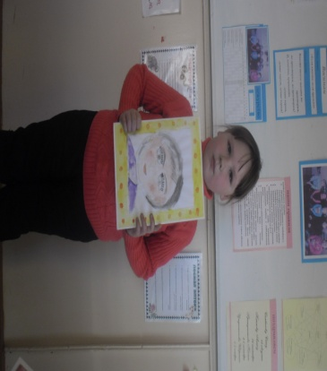
Моя мама как весна.
То как солнце засмеётся,
То, как лёгкий ветерок,
Головы моей коснётся.
То рассердится слегка,
Будто тучка набежала,
То, как радуга она:
Поглядишь и засияла!

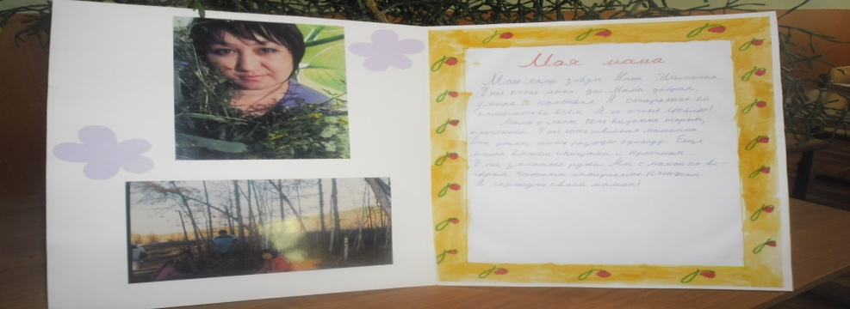

Номогон
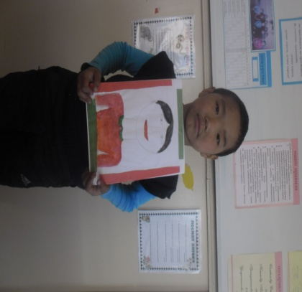
- Мою маму зовут Баирма Бадмаевна. Она домохозяйка. Мама моя добрая. Я её очень люблю.
Мамин труд я берегу,
Помогаю чем могу.
Нынче мама на обед
Приготовила котлет
И сказала: Слушай,
Выручи, покушай!
Я поел немного,
Разве не подмога?

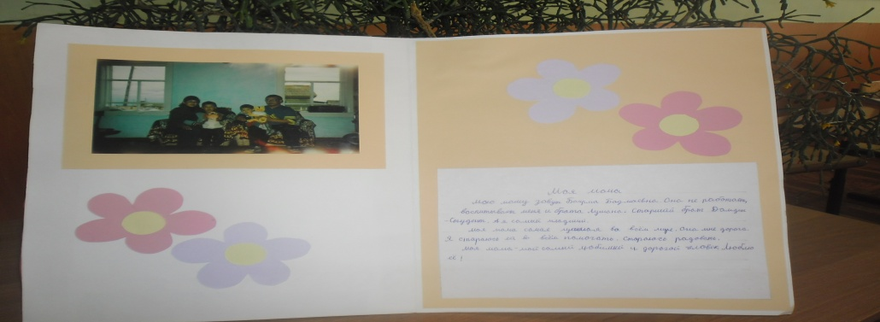

Саша С.
- Мою маму зовут Евгения Дынзэновна. Нас у мамы двое: я и мой брат Слава.
У нас самая классная мама: добрая, милая, весёлая.
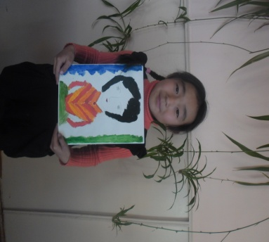
Много мам на белом свете.
Всей душой их любят дети.
Только мама есть одна.
Кто она? Отвечу я:
Это мамочка моя!

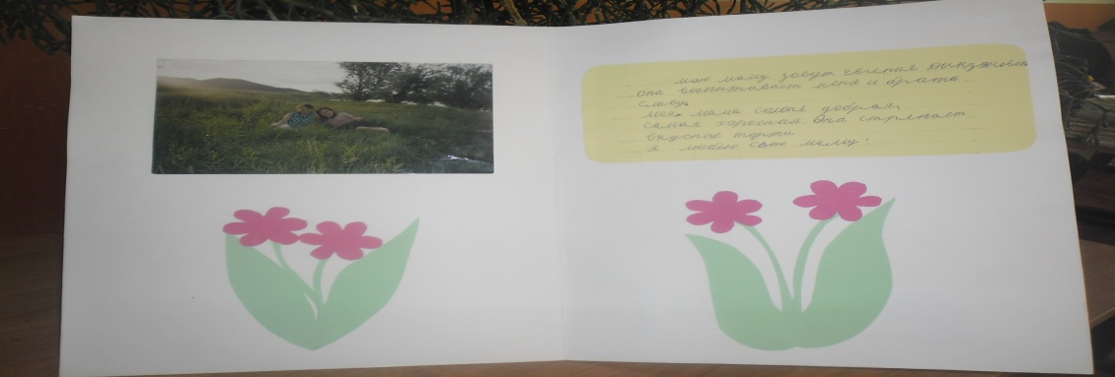

Шернин
- Мою маму зовут Валентина Жигжитовна. Она очень весёлая, жизнерадостная. А ещё моя мама самая хорошая. Я её люблю.
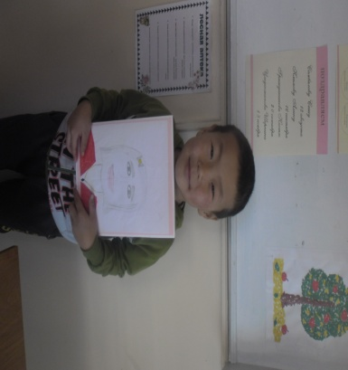
Мама – солнышко моё.
Я – подсолнышек её.
Хорошо счастливым быть,
мамочку свою любить.

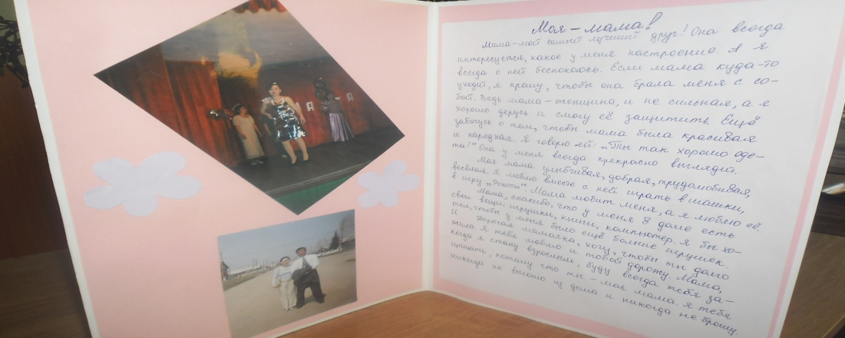

Саша М.
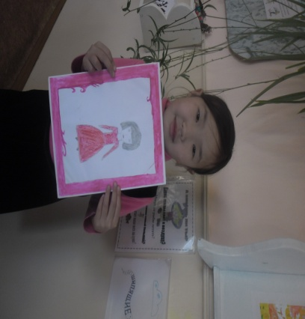
- А мою маму зовут Соелма Шойжинимаевна. Нас у мамы четверо. И для всех нас мама находит добрые слова. Ласкает. Мы её обожаем.

На щеках у мамочки
две волшебных ямочки.
И когда она смеётся,
Свет такой лучистый льётся,
Что подснежники растут,
Прямо на глазах цветут.

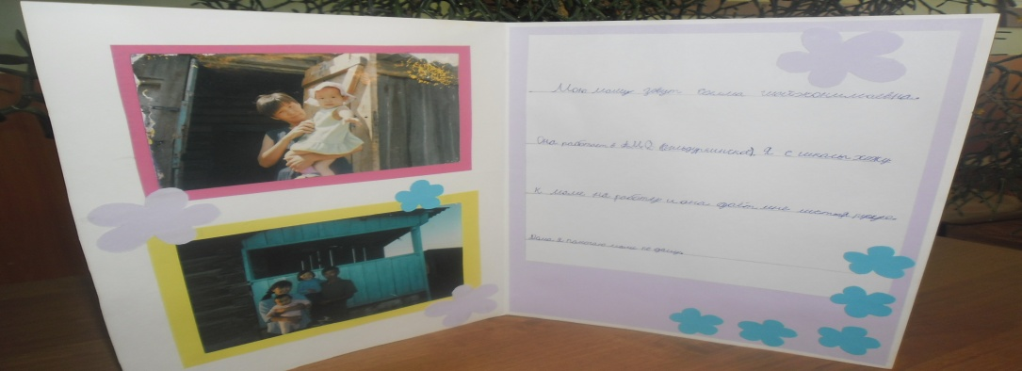

Солбон
- Мою маму зовут Туяна Цырендоржиевна. Она у меня самая красивая, самая весёлая. А ещё моя мама добрая.
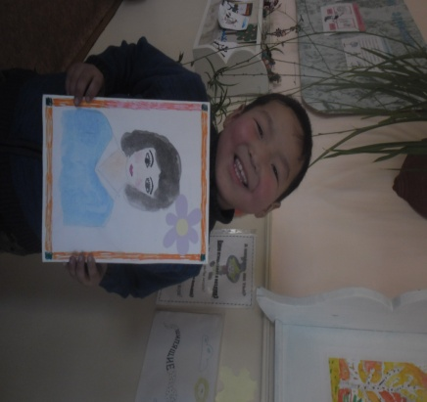
Дорогая мамочка, мамуля.
Милый дорогой мой человек.
Люблю крепко и целую,
Будь счастливой весь свой век.

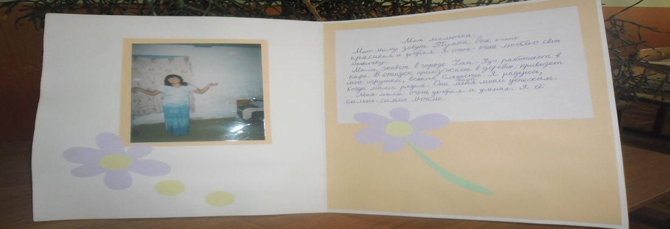

Лана
- Мою маму зовут Марина Михайловна. Она работает в детском саду. Нас у мамы двое: я и мой братик Гриша. Наша мамочка любит нас. Балует.

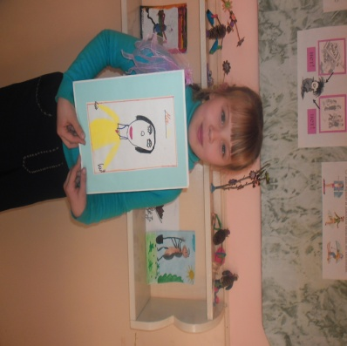
Люблю тебя, мама, за что, я не знаю,
Наверно, за то, что живу и мечтаю,
И радуюсь солнцу, и светлому дню,
За что тебя я, родная люблю?
За небо, за ветер, за воздух вокруг.
Люблю, тебя, мама,
Ты – лучший мой друг.

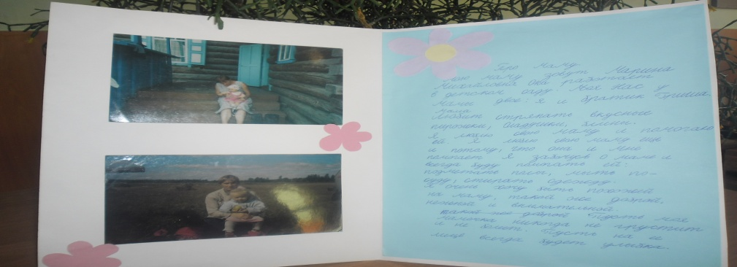

Регина
- Мою мамочку зовут Марина Анатольевна. Она домохозяйка, потому что самому младшему братику всего 2 года.
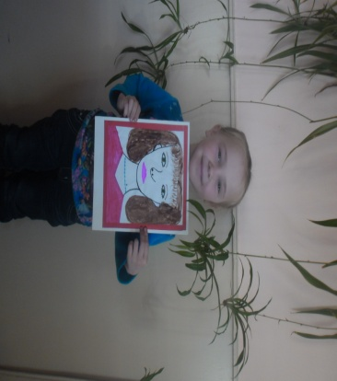
Любимая мама, тебя поздравляю.
В День матери счастья, здоровья желаю.
Ты в сердце моём, даже, если в разлуке,
Я помню всегда твои нежные руки.

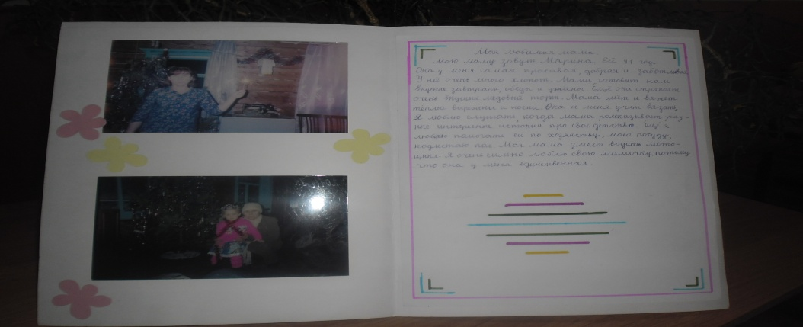

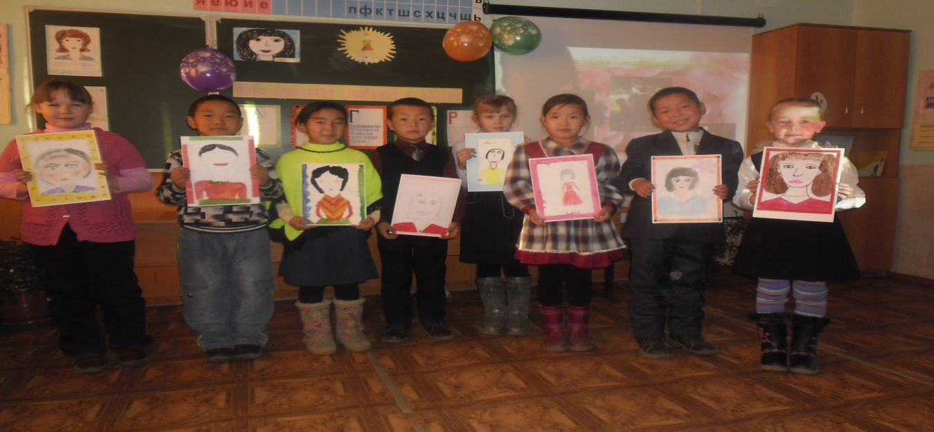

Говорят у мамы руки не простые.
Говорят у мамы руки золотые.
- Почему так говорят?
- У наших мам руки золотые, а ещё ласковые и нежные.
Родные руки берегут
Домашний, ласковый уют.

16 слайд
- Оказывается, ваши мамы тоже художники. Они нарисовали своих деток. Давайте, угадаем.

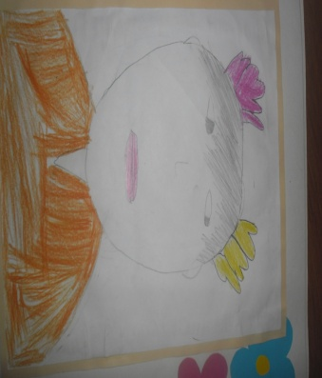
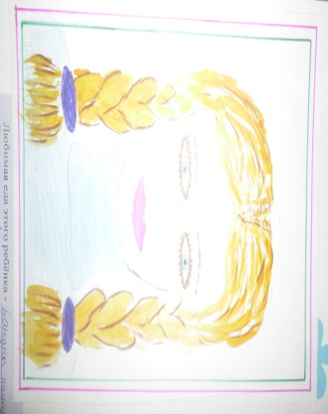
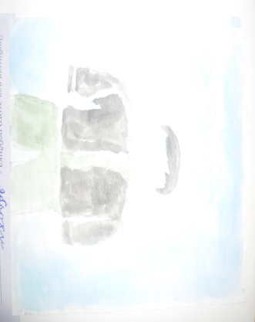

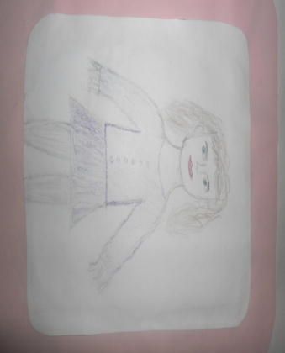
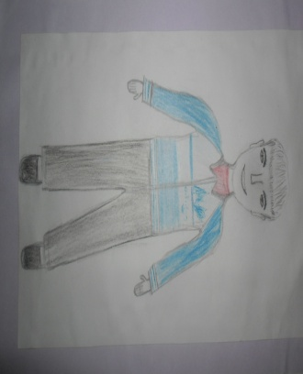
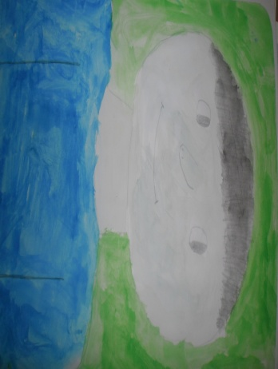
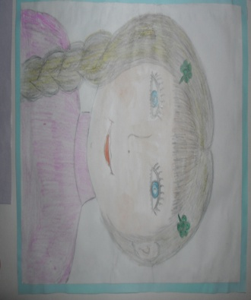
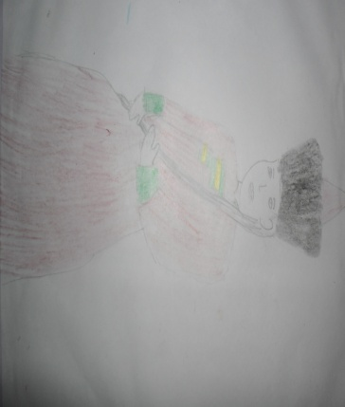

Мама жизнь подарила,
Мир подарила мне и тебе.
17 слайд
- Закончите предложение: Если мама рядом…

- Мамы вас любят и любят такими, какие вы есть. Они хотят, чтобы вы были всегда здоровы, добры и умны.
- Радуйте своих мам успехами в учёбе, спорте. И она скажет с гордостью: Это моя дочь такая умница. Это мой сын такой сильный.
- Помогайте маме, не ждите, когда она вас об этом попросит. Да просто чаще жалейте, обнимайте.
- Мама – это целый мир. Это ваш мир. Это душа вашей семьи.
В народе живёт много хороших и ласковых слов о маме. Они часто повторяются и переходят из поколения к поколению. «Нет милее дружка, чем родная матушка». Как понимаете?
А вот следующая пословица рассыпалась. Давайте её соберём.
18 слайд
При матушке, при солнышке, тепло, добро.

19 слайд
При солнышке тепло, при матушке добро.
Как это бывает –
Сама не пойму,
Что солнышко в небе,
То мама в дому.
20 слайд
- И опять непорядок. Пословица рассыпалась: без, нет, человека, матери.
21 слайд
Без матери нет человека.
- Объясните смысл.
- На наших мамах держится весь дом, вся семья. Она утешит вас в трудную минуту, разделит с вами и радость, и печаль, даст добрый совет.
- Мамы у нас самые-самые… А вот какие?
- Каждый из ребят составил страничку слов на определённую букву, а кто и несколько, о том какая мама. Странички сейчас соберём и у нас получился словарь «Про маму от А до Я»
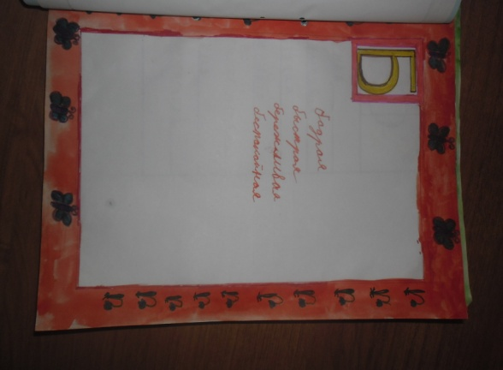
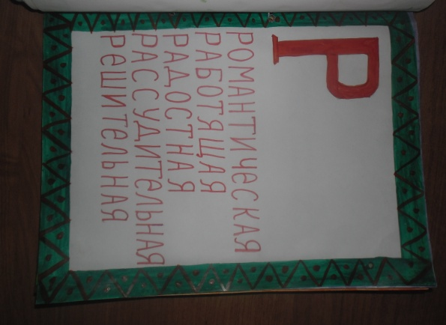
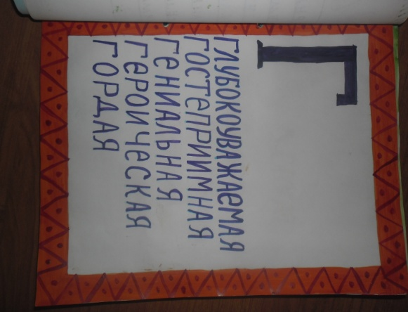
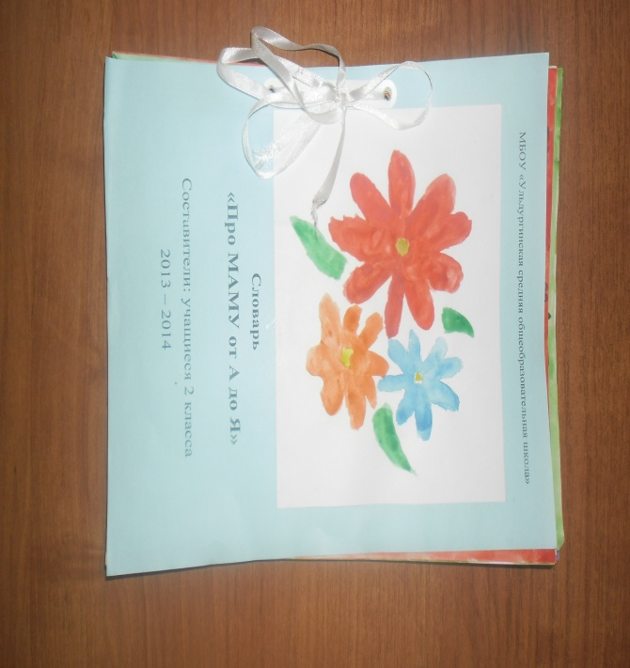

Исполнение песни «Песенка Мамонтёнка»
22 слайд

Мы сегодня всех мам поздравляем!
И пусть летят незаметно года.
Не болейте, не старейте,
Не сердитесь никогда,
И такими молодыми
Оставайтесь навсегда.
Мы сегодня всех мам поздравляем.
Счастья, здоровья желаем!

